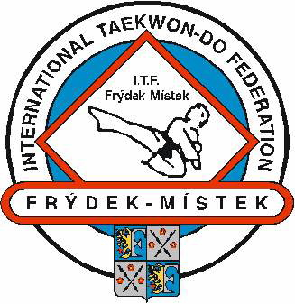
TRÉNINKOVÝ ROZPIS – Sooryon Gehoek Pyo

Sportovně nejúspěšnější subjekt TaeKwon-Do ITF České republiky 2000!

Pondělí:
17.00 - 18.30 Sk. B (10.-5.KUP) - 8.ZŠ-TV2, Místek, ČSA 570
18.30 - 20.00 - Závodní tým - 8.ZŠ-TV2, Místek, ČSA 570

Úterý:
18.30 - 20.00 – Sk. D (nováčci od 1.9.2004) – TV1, Místek, ČSA 570

Středa:
17.00 - 18.00 Sk. C (děti do 13 let do 5.KUPU a přípravka) - 8.ZŠ-TV1, Místek, ČSA 570
18.30 - 20.00 – Sk. A (od modrého pásku výš) - 8.ZŠ-TV2, Místek, ČSA 570

Čtvrtek:
? 7.00 - 7.45 – Sportovní třídy 8.A a 5.D 8.ZŠ – 8.ZŠ-TV2?, Místek, ČSA 570

Pátek:
15.30 - 17.00 Sk. C (děti do 13 let do 5.KUPU a přípravka) - 8.ZŠ-TV2, Místek, ČSA 570
17.00 - 18.30 Sk. B (10.-5.KUP) - 8.ZŠ-TV2, Místek, ČSA 570
17.00 - 19.00 – Sk. D (nováčci od 1.9.2004) - 8.ZŠ-TV1, Místek, ČSA 570
18.30 - 20.00 - Závodní tým – 8.ZŠ-TV2, Místek, ČSA 570

Sobota: 9.30 - 13.30 - STM SMaS - ZŠ V Zálomu, Ostrava - Zábřeh, podle plánu akcí STM
SM, za Školu TaeKwon-Do ITF Frýdek-Místek M. Sýkora

Sk. A - tradiční TaeKwon-Do ITF – od modrého pásku výš, vedoucí …….
Sk. B - tradiční TaeKwon-Do ITF – do zelenomodrého pásku, vedoucí …….
Sk. C - tradiční TaeKwon-Do ITF – děti do 13 let a přípravka, vedoucí …….
Sk. D - tradiční TaeKwon-Do ITF – nováčci od 1.9.2004, vedoucí …….
Závodní tým - sportovní TaeKwon-Do ITF – cca 30 členů výběru, vedoucí …….
8.A a 5.D třída – sport. třídy 8.ZŠ TaeKwon-Do ITF, děti trénují ve sk. A, B, C, vedoucí …….

STM SM - Středisko talentů Severní Moravy a Slezska - za Školu Ing. Miroslav Sýkora III.Dan

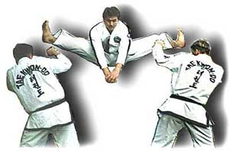
+420 603 710 604
tkdfm.taekwondo.cz
tkdfm@taekwondo.cz
Š K O L A T A E K W O N – D O I T F
F R Ý D E K – M Í S T E K

SPORTOVNĚ NEJÚSPĚŠNĚJŠÍ SUBJEKT TAEKWON-DO ITF ČESKÉ REPUBLIKY 2000

8.ZŠ ČSA 570 F-M, cvičíme i na Gymnáziu P.B. v Místku
(pro korespondenci slouží adresa předsedy viz níže)

IČO 66934044, DIČ 362-66934044, ČSOB a.s. Frýdek-Místek č.b.ú. 159531233/0300

Vývoj: Sobota 11.1.1992 (14.00) – exhibice opavských taekwon-distů ITF pod vedením Kamila Gilíka v tělocvičně Okresního ředitelství Policie ČR na Beskydské ul. v Místku, středa 5.2.1992 (17.00) – tamtéž první trénink oddílu TaeKwon-Do ITF ve Frýdku-Místku patřícího pod Opavu, k 1.7.1993 – nás opustil náš trenér (tehdy již držitel I.Danu) a oddíl TaeKwon-Do ITF byl přijat pod Sportovní Klub Policie Frýdek-Místek, k 1.1.1998 – vznikla osamostatněná Škola TaeKwon-Do ITF Frýdek-Místek, k 1.3.1998 – změna názvu na Škola TaeKwon-Do ITF HP Construct Frýdek-Místek z důvodu generálního sponzorství, k 1.9.1998 – návrat k původnímu názvu Škola TaeKwon-Do ITF Frýdek-Místek, od 1.9.1999 – vzkříšení a počátky TaeKwon-Do ITF Karviná (pobočka Školy TaeKwon-Do ITF Frýdek-Místek do 31.12.2002), od 1. 9. 2001 do 31. 12. 2002 TaeKwon-Do ITF na Čeladné.

Naše prezentace: tkdfm.taekwondo.cz , E-mail: tkdfm@post.cz

NAŠE VEDENÍ:

předseda: Ing. Miroslav Sýkora III.Dan, mirsk@post.cz , M. Pujmanové 1670,
738 02 F-Místek, mobil +420 603 710 604
hospodářka: Irena Žylová DiS. I.Dan, zylovai@seznam.cz, Pionýrů 800,
738 02 F-Místek, mobil +420 777 856 798, telefon domů +420 558 433 606
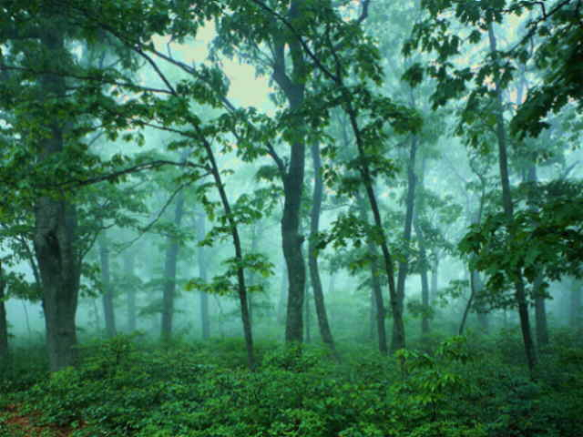
další členové výkonného výboru Školy: Michal Košátko II.Dan, Jana Hoňková I.Dan, Martina Řezáčová I.Dan, Jana Žylová DiS. I.Dan, Ing. Jaroslav Votýpka 6.kup


Český svaz TaeKwon-Do ITF, mezinárodní korejský instruktor Mistr Hwang Ho Yong VIII.Dan,
prezident Ing. Ladislav Burian V.Dan, mobil +420 603 462 000, sekretář Jitka Švecová
telefon/fax/záznamník +420 257 224 209, mobil +420 604 258 109
hlavní budova ČSTV, Atletická 100/2 P.S.40, 160 17 Praha 6 - Strahov
www.taekwondo.cz, itf@cstv.cz, správce www: taekwondo@seznam.cz

Český svaz tělesné výchovy a sportu, Atletická 160 17 Praha 6 - Strahov, www.cstv.cz ,
okresní sdružení ČSTV, 8.pěšího pluku 81, 738 02 Frýdek-Místek, telefon +420 558 647 263
E-mail: fovvcstv@iol.cz .

All Europe TaeKwon-Do ITF Federation, prezident Georgios Stylianidis,
Athens, Greece

International TaeKwon-Do Federation, prezident Chang Ung,
Draugasse 3, 1210 Vienna, Austria
www.internationaltaekwondofederation.com, itfhqvienna@compuserve.com .

